Федеральное агентство связи

Ордена трудового красного знамени федеральное государственное бюджетное образовательное учреждение высшего образования

«Московский технический университет связи и информатики»

Кафедра математической кибернетики и информационных технологий

Лабораторная работа №3

«Основы языка Python»

Выполнил cтудент

группы БСТ1702

Кузьмин Егор

Вариант №7

**Задание №1**: написать программу на языке программирования Python 2.7, выводящую строку «Hello world».

**Код программы**:

print "Hello, world =)"

**Результат**:

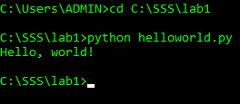

**Задание №2**: написать программу на языке программирования Python 2.7, реализующую:

1. Функцию, выводящую на экран таблицу с данными студентов
2. Функцию, выводящую список только тех студентов, чья средняя оценка равна или выше той, что задаётся пользователем

**Код программы:**

#coding:utf-8

groupmates = [

{

"name": u"Вася",

"group": u"914",

"age": 19,

"marks": [5, 4, 3, 4, 5]

},

{

"name": u"Коля",

"group": u"915",

"age": 18,

"marks": [5, 4, 5, 5, 5]

},

{

"name": u"Лера",

"group": u"914",

"age": 19,

"marks": [3, 5, 2, 5, 5]

},

{

"name": u"Ваня",

"group": u"915",

"age": 20,

"marks": [5, 3, 5, 3, 5]

}

]

def print_students(students):

print u"Имя студента".ljust(15), \

u"Группа".ljust(8), \

u"Возраст".ljust(8), \

u"Оценки".ljust(20)

print "\n"

for student in students:

print student["name"].ljust(15), \

student["group"].ljust(8), \

str(student["age"]).ljust(8), \

str(student["marks"]).ljust(20)

print "\n"

print_students(groupmates)

def filter_st(students):

print u"Введите среднюю оценку:"

a=int(raw_input())

TrueStudents=[]

print u"Список студентов, удовлетворяющих условию средней оценки\n"

for student in students:

l=len(student["marks"])

k=sum(student["marks"])

if (k/l)>=a:

TrueStudents.append(student)

print_students(TrueStudents)

filter_st(groupmates)

**Результат:**

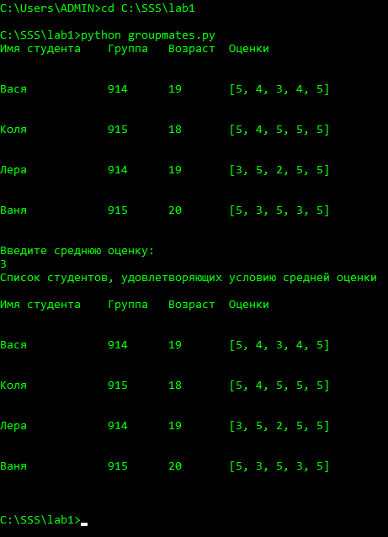

**Задание №3**: Установка и запуск веб-фреймворка Django

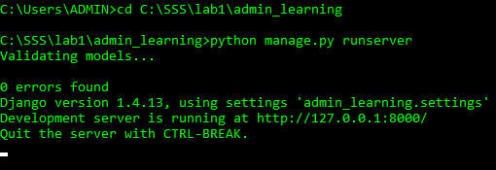

**Результаты**:

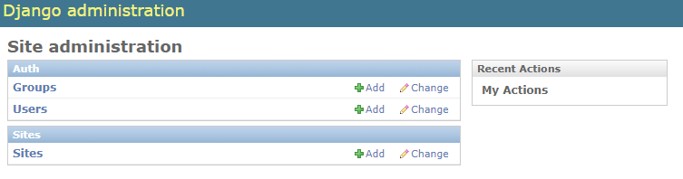

**Задание №4**: исследовать административный интерфейс Django

**Результаты:**

